Gesù ci invita a seguirlo… 19.11.2016

**Preghiamo insieme:** Padre Nostro

**Cantiamo:** Oh oh canterò (ritornello e prima strofa)

**Raccontiamoci la settimana passata** e iniziamo a scrivere ciò che conosciamo di Gesù sul quadernone dal brano precedente

**Il Vangelo**

Chiamata dei primi discepoli (Mc 1,16-20)

**16** Mentre passava lungo il mare di Galilea, egli vide Simone e Andrea, fratello di Simone, che gettavano la rete in mare, perché erano pescatori. **17** Gesù disse loro: «Seguitemi, e io farò di voi dei pescatori di uomini». **18** Essi, lasciate subito le reti, lo seguirono. **19** Poi, andando un po' più oltre, vide Giacomo, figlio di Zebedeo, e Giovanni, suo fratello, che anch'essi in barca rassettavano le reti; **20** e subito li chiamò; ed essi, lasciato Zebedeo loro padre nella barca con gli operai, se ne andarono dietro a lui.

Cosa vuol dire essere “discepoli”?

___________________________________________________________________

___________________________________________________________________

In che momento della loro giornata Gesù chiama i discepoli?

___________________________________________________________________

___________________________________________________________________

… e a casa…

Cara mamma e caro papà, cosa fate nel vostro lavoro?

Disegniamo insieme sia il vostro che il mio di lavoro (vedi scheda pag. 7)

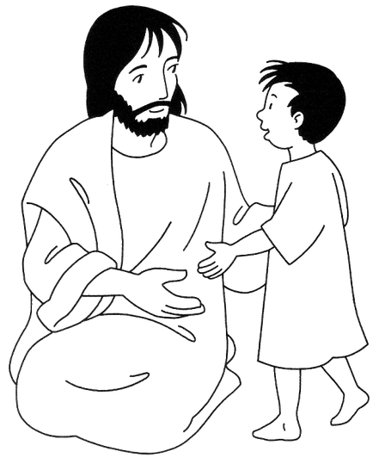

**Vocazione**

Era un giorno come tanti altri, e quel giorno lui passò;

era un uomo come tutti gli altri, e passando mi chiamò.

Come lo sapesse che il mio nome era proprio quello,

come mai vedesse proprio me nella sua vita non lo so.

Era un giorno come tanti altri, e quel giorno mi chiamò.

**Rit:** Tu, Dio, che conosci il nome mio, fa’ che ascoltando la tua voce io ricordi dove porta la mia strada nella vita all’incontro con te.

Era un’alba triste e senza vita, e qualcuno mi chiamò;

era un uomo come tutti gli altri, ma la voce, quella no.

Quante volte un uomo con il nome giusto mi ha chiamato,

una volta sola l’ho sentito pronunciare con amor.

Era un uomo come nessun altro, e quel giorno mi chiamò.

**Rit:** Tu, Dio, che conosci il nome mio, fa’ che ascoltando la tua voce io ricordi dove porta la mia strada nella vita all’incontro con te.